第二讲 机械波
- 知识梳理
一、机械波
1．形成条件
(1)有发生机械振动的波源。
(2)有传播介质，如空气、水等。
2．传播特点
(1)传播振动形式、传播能量、传播信息。
(2)质点不随波迁移。
3．机械波的分类
(1)横波：质点的振动方向与波的传播方向相互垂直，有波峰和波谷。
(2)纵波：质点的振动方向与波的传播方向在同一直线上，有疏部和密部。
4．机械波的描述
(1)波长(λ)：在波的传播方向上，振动相位总是相同的两个相邻质点间的距离。
①在横波中，两个相邻波峰或两个相邻波谷之间的距离等于波长。
②在纵波中，两个相邻密部或两个相邻疏部之间的距离等于波长。
(2)频率(f)：波的频率等于波源振动的频率。
(3)波速(v)：波在介质中的传播速度，由介质本身的性质决定。
(4)波长、频率(或周期)和波速的关系
v＝$\frac{λ}{T}$＝λf。
5．波的图像
(1)坐标轴：横坐标表示沿波传播方向上各个质点的平衡位置，纵坐标表示该时刻各个质点离开平衡位置的位移。
(2)意义：表示在波的传播方向上，某时刻各质点离开平衡位置的位移。
二、波的干涉和衍射现象 多普勒效应
1．波的干涉和衍射
 | 波的干涉 | 波的衍射
条件 | 两列波的频率必须相同，相位差保持不变 | 明显衍射现象的条件：障碍物或孔的尺寸比波长小或相差不多
现象 | 形成加强区和减弱区相互隔开的稳定的干涉图样 | 波能够绕过障碍物或孔继续向前传播
2．多普勒效应
(1)条件：声源和观察者之间有相对运动(距离发生变化)。
(2)现象：观察者感到频率发生变化。
(3)实质：声源频率不变，观察者接收到的频率变化。

考点一、波的形成和传播
1．波速与振速的区别
(1)波速：波源振动几个周期，波形就向外平移性延伸几个波长，$\frac{λ}{T}$这个比值就表示了波形向外平移性延伸(或振动能量向外传播)的速度，即波速。波速的大小与介质有关，与波源的振动频率无关，波在同一均匀介质中的传播是匀速的。
(2)振速：质点的振动速度，即为振速。波动中各质点都在平衡位置附近做周期性振动，即做变速运动，振速周期性变化。振速与质点偏离平衡位置的位移有关。
2．机械振动与机械波的区别和联系
名称  项目 |  | 机械振动 | 机械波
区别 | 运动  特点 | 机械振动是单个质点以平衡位置为中心所做的往复运动 | 机械波是介质中大量质点依次发生受迫振动而形成的“集体运动”
区别 | 产生  原因 | 机械振动是质点受到回复力作用的结果 | 机械波是从波源处开始，由近及远，介质中质点依次施力带动相邻质点发生受迫振动形成的
区别 | 能量  变化  情况 | 机械振动过程中，动能和势能不断地相互转化，总机械能守恒 | 波源将能量传递给相邻质点，相邻质点再将能量传递给它的相邻质点，由近及远，每个质点在不断地吸收和放出能量，从而把波源的能量传播出去，是一个能量的传播过程
联系 |  | (1)机械波是机械振动在介质中传播形成的  (2)机械波的周期等于介质中质点机械振动的周期  (3)有机械振动不一定有机械波，但有机械波一定有机械振动  (4)波源停止振动后，介质中的机械振动并不立即停止传播，而是继续向远处传播，直到振动能量全部损耗完
3．波的传播过程中的特点
(1)波源经过一个周期T完成一次全振动，波恰好向前传播一个波长的距离，所以有v＝$\frac{λ}{T}$＝λf。
(2)质点振动nT(波传播nλ)时，波形不变。
(3)在波的传播方向上，当两质点平衡位置间的距离为nλ(n＝1,2,3，…)时，它们的振动步调总相同；当两质点平衡位置间的距离为(2n＋1)$\frac{λ}{2}$(n＝0,1,2,3，…)时，它们的振动步调总相反。
(4)波源质点的起振方向决定了它后面的质点的起振方向，各质点的起振方向与波源的起振方向相同。
4．波的传播方向与质点振动方向的互判方法
 | 方法解读 | 图像演示
“上下坡”法 | 沿波的传播方向，“上坡”时质点向下振动，“下坡”时质点向上振动 | 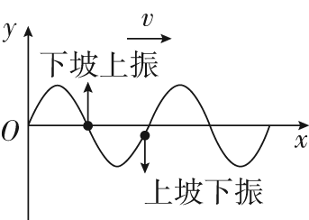
“同侧”法 | 波形图上某点表示传播方向和振动方向的箭头在图线同侧 | 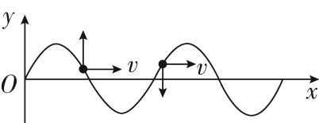
“微平移”法 | 将波形沿传播方向进行微小的平移，再由对应同一x坐标的两波形曲线上的点来判断振动方向 | 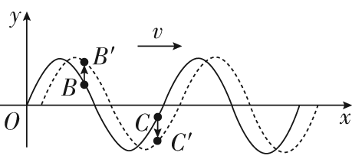
例1、(多选)如图所示，A、B两点为某简谐横波上的质点，已知波的传播方向由A到B，t＝0时刻该波刚好传到A点，且A点的振动方向竖直向上，经时间t₀质点B刚好起振．已知波的传播周期为T、传播速度为v，则下列说法正确的是( )
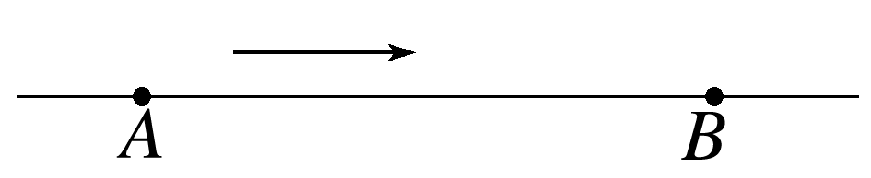
A．振源位于A的左侧，且起振方向竖直向上
B．质点B振动后，其振动周期一定为T
C．质点B每次经过平衡位置的速度一定为v
D．质点B的起振方向与A、B两点之间的距离有关

例2、(多选)(2021·高考湖南卷改编)均匀介质中，波源位于O点的简谐横波在xOy水平面内传播，波面为圆。t＝0时刻，波面分布如图(a)所示，其中实线表示波峰，虚线表示相邻的波谷。A处质点的振动图像如图(b)所示，z轴正方向竖直向上。下列说法正确的是( )
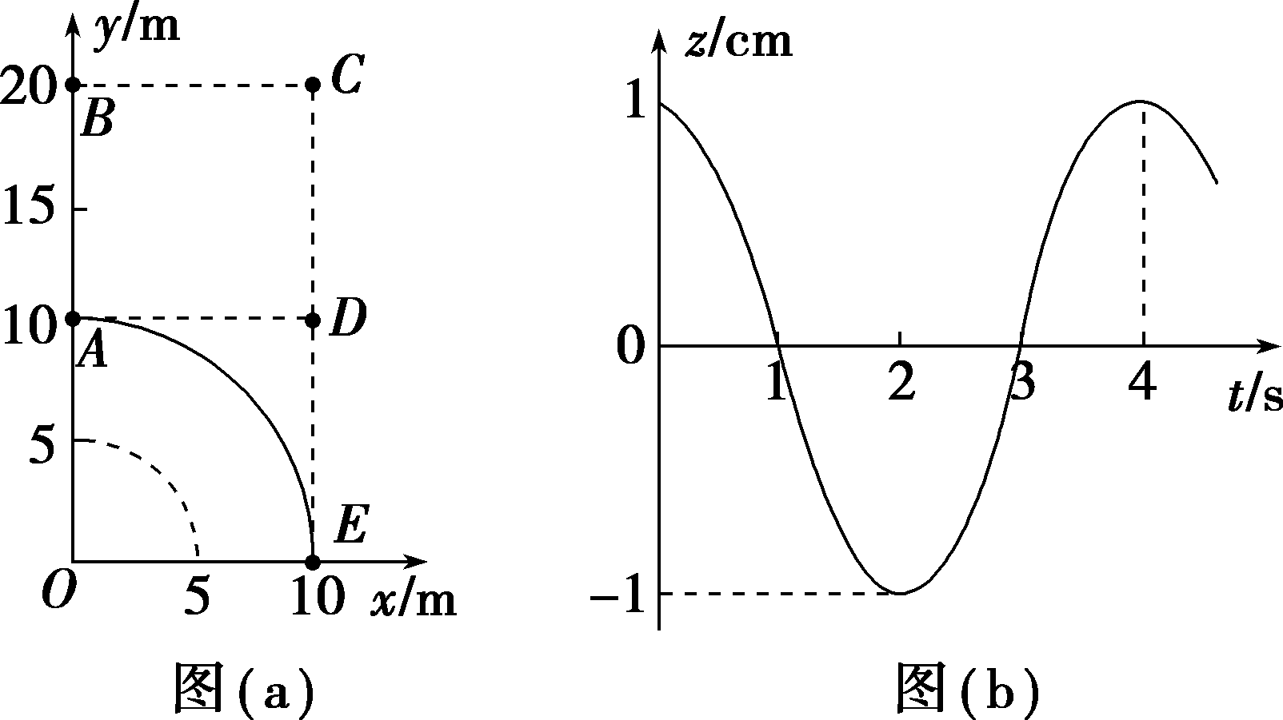
A．该波从A点传播到B点，所需时间为4 s
B．t＝6 s时，B处质点位于波峰
C．t＝8 s时，C处质点振动速度方向竖直向上
D．t＝10 s时，D处质点所受回复力方向竖直向上
- 课堂随练
训练1、(2021·1月重庆市适应性测试)如图所示，a、b、c、d是一简谐横波上的质点，某时刻a、d位于平衡位置且相距为9 m，c在波谷，该波的波速为2 m/s。若此时a经平衡位置向上振动，则( )
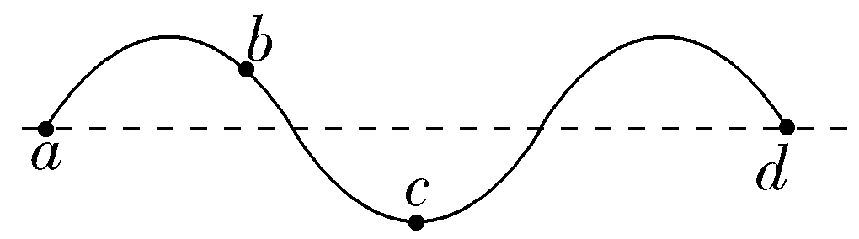
A．此波向右传播
B．b点振动周期为3 s
C．c点运动速度大小为2 m/s
D．此波在a、d两点之间传播需3 s
训练2、一简谐横波沿x轴正方向传播，波速为10 m/s，t＝0时刻的波形如图所示．下列说法正确的是( )
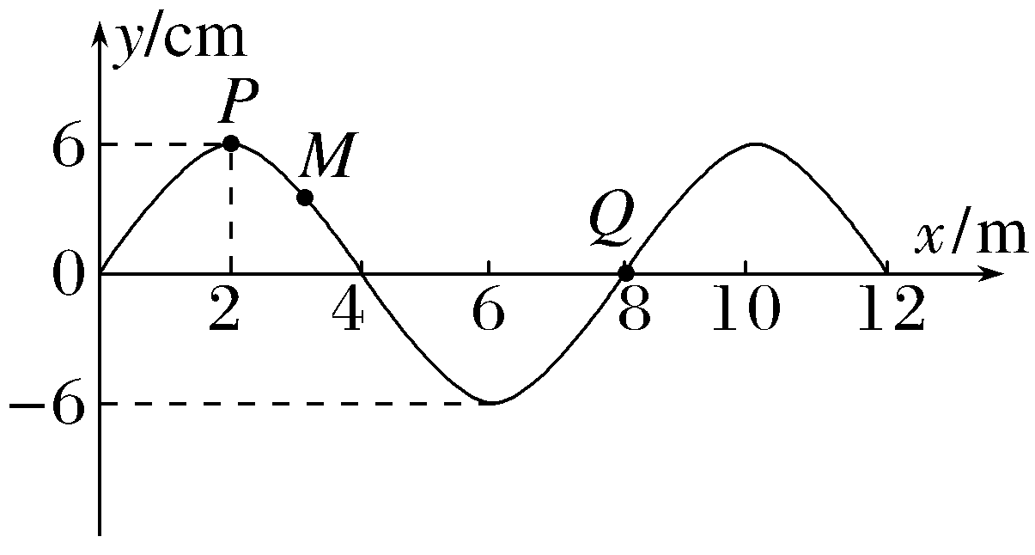
A．0～0.6 s时间内，质点P运动的路程为18 cm
B．t＝0.6 s时刻，质点P相对平衡位置的位移是6 cm
C．t＝1.2 s时刻，质点Q加速度最大
D．t＝1.4 s时刻，质点M沿y轴负方向运动
考点二、波动图像和振动图像的综合应用
波动图像和振动图像的比较
比较项目 | 振动图像 | 波的图像
研究对象 | 一个质点 | 波传播方向上的所有质点
研究内容 | 某质点位移随时间的变化规律 | 某时刻所有质点在空间分布的规律
图像 | 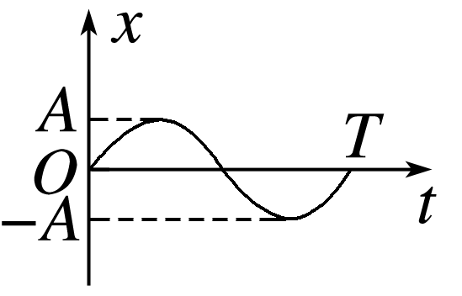 | 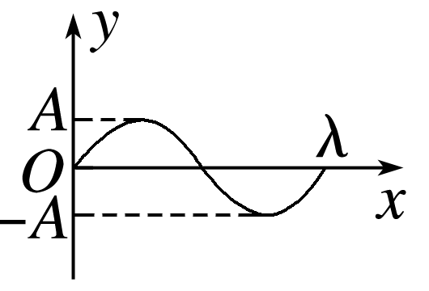
横坐标 | 表示时间 | 表示各质点的平衡位置
物理意义 | 某质点在各时刻的位移 | 某时刻各质点的位移
振动方向的判断 | 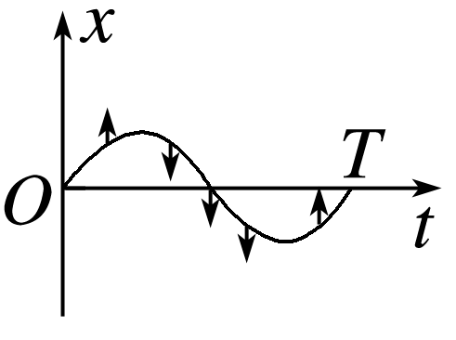  (看下一时刻的位移) | 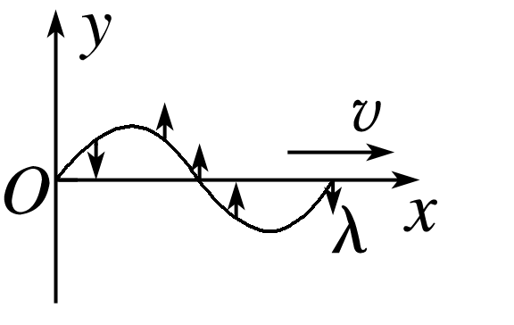  (同侧法)
Δt后的图形 | 随时间推移，图像延伸，但已有形状不变 | 随时间推移，图像沿波的传播方向平移，原有波形做周期性变化
例1、(2021·八省联考江苏卷)渔船上的声呐利用超声波来探测远方鱼群的方位。某渔船发出的一列超声波在t＝0时的波动图像如图1所示，图2为质点P的振动图像，则( )
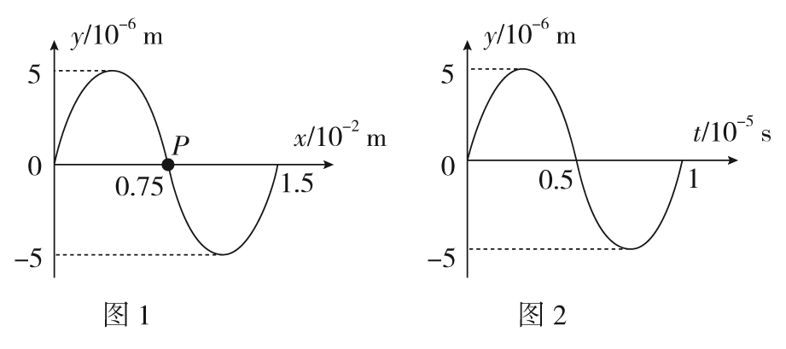
A．该波的波速为1.5 m/s
B．该波沿x轴负方向传播
C．0～1 s时间内，质点P沿x轴运动了1.5 m
D．0～1 s时间内，质点P运动的路程为2 m

例2、[2018·全国Ⅰ卷，34(2)]一列简谐横波在t＝$\frac{1}{3}$ s时的波形图如图(a)所示，P、Q是介质中的两个质点。图(b)是质点Q的振动图像。求：
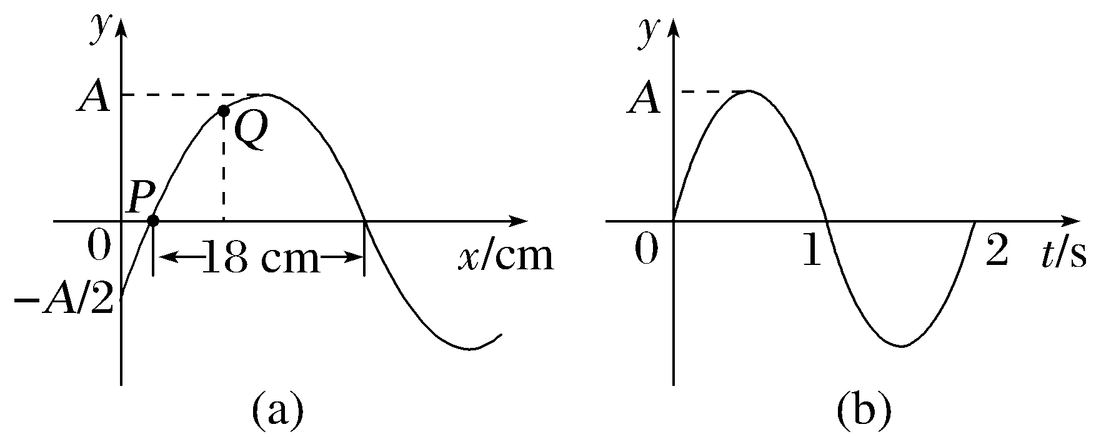
(1)波速及波的传播方向；
(2)质点Q的平衡位置的x坐标。

- 课堂随练
训练1、(2020·北京高考)一列简谐横波某时刻波形如图甲所示。由该时刻开始计时，质点L的振动情况如图乙所示。下列说法正确的是( )
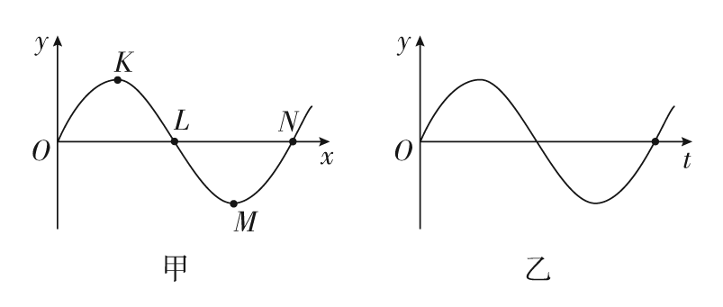
A．该横波沿x轴负方向传播
B．质点N该时刻向y轴负方向运动
C．质点L经半个周期将沿x轴正方向移动到N点
D．该时刻质点K与M的速度、加速度都相同
训练2、(2022·泉州4月质量监测)一列简谐横波在t＝3 s时的波形图如图(a)所示，P是介质中的质点，图(b)是质点P的振动图像。求：
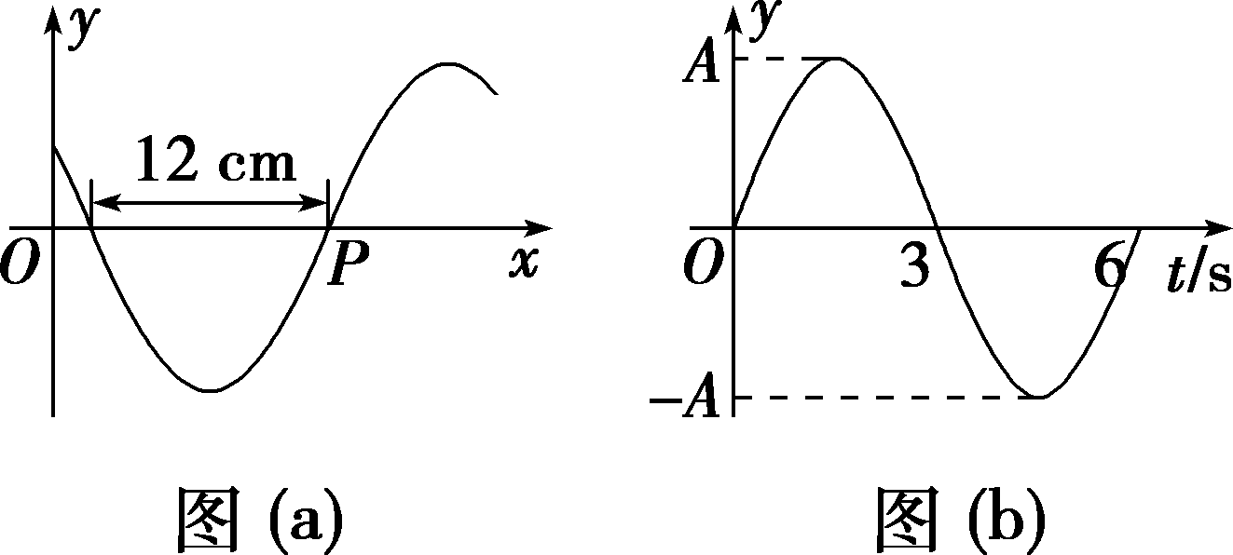
(1)波速及波的传播方向；
(2)从t＝0时刻起，质点P第一次和第二次的y坐标为$\frac{A}{2}$的时刻。

考点三、波的多解问题
一、造成波的多解问题的主要因素
1．周期性
(1)时间周期性：时间间隔Δt与周期T的关系不明确。
(2)空间周期性：波传播距离Δx与波长λ的关系不明确。
2．双向性
(1)传播方向双向性：波的传播方向不确定。
(2)振动方向双向性：质点振动方向不确定。
如：①只知道质点达到最大位移处，则有正向和负向最大位移两种可能。
②只知道质点由平衡位置开始振动，则起振方向有向上、向下(或向左、向右)两种可能。
③只告诉波速而未说明波的传播方向，则波传播的方向有两种情形，即沿x轴正方向或沿x轴负方向传播。
二、解决波的多解问题的思路
一般采用从特殊到一般的思维方法，即先找出一个周期内满足条件的关系Δt或Δx，若此关系为时间，则t＝nT＋Δt(n＝0,1,2…)；若此关系为距离，则x＝nλ＋Δx(n＝0,1,2…)。对于双向性问题，则两个方向对应的情形都要分别考虑。
例1、如图，实线是一列简谐横波在t₁＝0时刻的波形，虚线是这列波在t₂＝0.5 s时刻的波形．
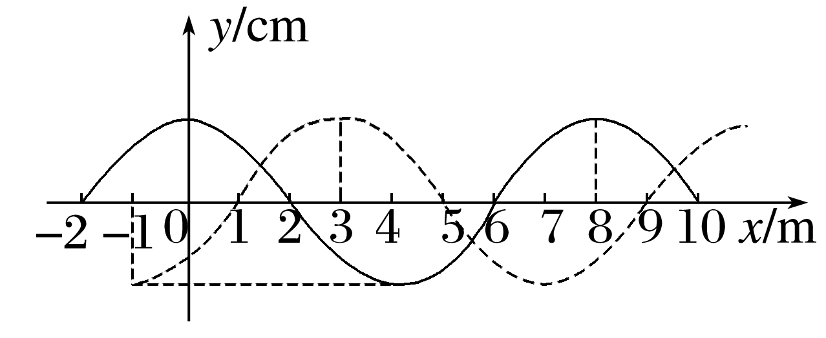
(1)写出这列波的波速表达式；
(2)若波速大小为74 m/s，波的传播方向如何？

例2、(多选)(2021·山东卷，10)一列简谐横波沿x轴传播，如图所示，实线为t₁＝2 s时的波形图，虚线为t₂＝5 s时的波形图。以下关于平衡位置在O处质点的振动图像，可能正确的是( )
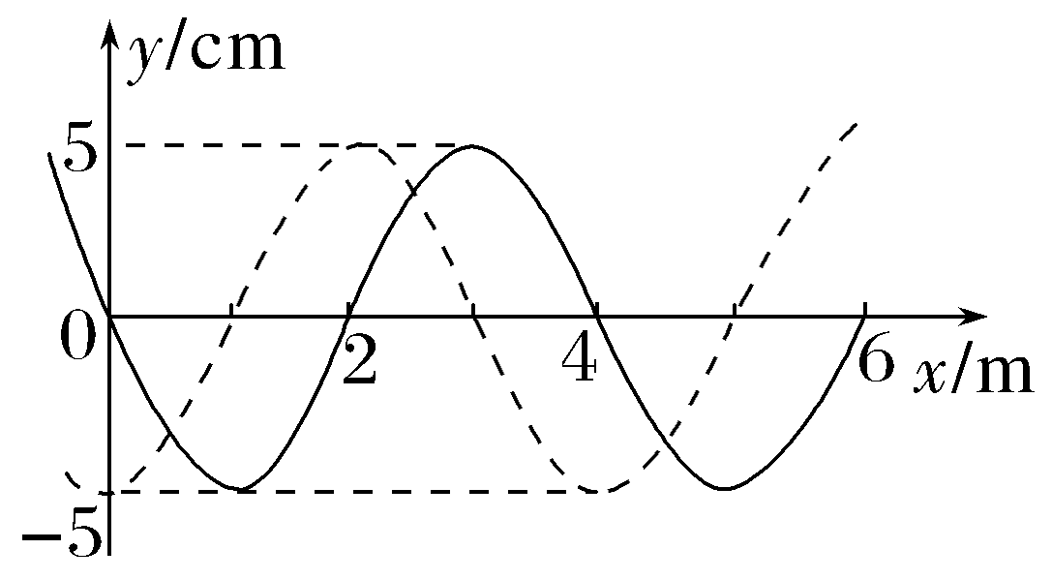
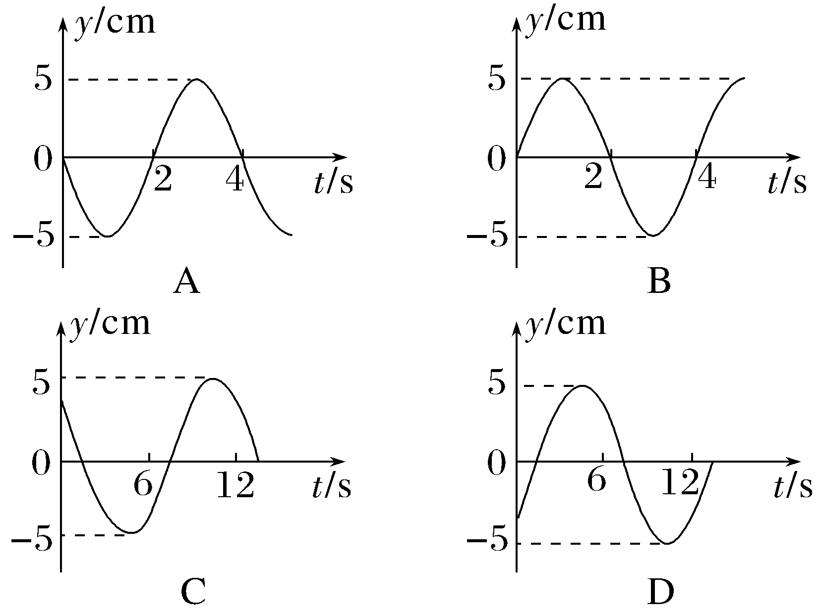
- 课堂随练
训练1、(2021·辽宁高考)一列沿x轴负方向传播的简谐横波，t＝2 s时的波形如图a所示，x＝2 m处质点的振动图像如图b所示，则波速可能是( )
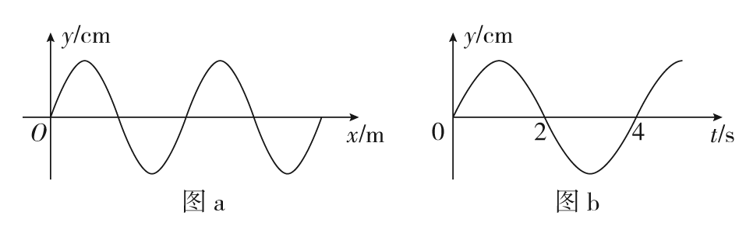
A．$\frac{1}{5}$ m/s B．$\frac{2}{5}$ m/s
C．$\frac{3}{5}$ m/s D．$\frac{4}{5}$ m/s
训练2、(2022·潮州第二次教学质检)一列横波在x轴上传播，a、b是x轴上相距s_{ab}＝6 m的两质点，t＝0时，b点正好到达最高点，且b点到x轴的距离为4 cm，而此时a点恰好经过平衡位置向上运动。已知这列波的频率为25 Hz。
(1)求经过时间1 s，a质点运动的路程；
(2)若a、b在x轴上的距离大于一个波长，求该波的波速。

考点四、波的干涉、衍射、多普勒效应
1．波的干涉中振动加强点和减弱点的判断
某质点的振动是加强还是减弱，取决于该点到两相干波源的距离之差Δr。
(1)当两波源振动步调一致时
若Δr＝nλ(n＝0，1，2，…)，则振动加强；
若Δr＝(2n＋1)$\frac{λ}{2}$(n＝0，1，2，…)，则振动减弱。
(2)当两波源振动步调相反时
若Δr＝(2n＋1)$\frac{λ}{2}$(n＝0，1，2，…)，则振动加强；
若Δr＝nλ(n＝0，1，2，…)，则振动减弱。
2．多普勒效应的成因分析
(1)接收频率：观察者接收到的频率等于观察者在单位时间内接收到的完全波的个数。当波以速度v通过观察者时，时间t内通过的完全波的个数为N＝$\frac{vt}{λ}$，因而单位时间内通过观察者的完全波的个数即接收频率。
(2)当波源与观察者相互靠近时，观察者接收到的频率变大，当波源与观察者相互远离时，观察者接收到的频率变小。
例1、声波是一种机械波，具有波的特性，关于声波下列说法中正确的是( )
A．不同频率的声波在空气中相遇时不会叠加
B．高频声波和低频声波相遇时能发生干涉现象
C．相同条件下，低频声波比高频声波更容易发生衍射现象
D．不同频率的声波在空气中相遇时频率均会发生改变
例2、(2020·浙江7月选考)(多选)如图所示，x轴上－2 m、12 m处有两个振动周期均为4 s、振幅均为1 cm的相同的波源S₁、S₂，t＝0时刻同时开始竖直向下振动，产生波长均为4 m沿x轴传播的简谐横波。P、M、Q分别是x轴上2 m、5 m和8.5 m的三个点，下列说法正确的是( )
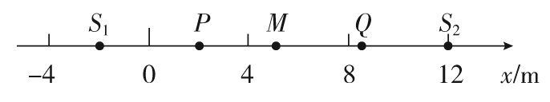
A．6.0 s时P、M、Q三点均已振动
B．8.0 s后M点的位移始终是2 cm
C．10.0 s后P点的位移始终是0
D．10.5 s时Q点的振动方向竖直向下
- 课堂随练
训练1、(2017·全国卷Ⅰ·34(1))如图(a)，在xy平面内有两个沿z方向做简谐振动的点波源S₁(0,4)和S₂(0，－2)．两波源的振动图线分别如图(b)和图(c)所示．两列波的波速均为1.00 m/s.两列波从波源传播到点A(8，－2)的路程差为________m，两列波引起的点B(4,1)处质点的振动相互________(填“加强”或“减弱”)，点C(0,0.5)处质点的振动相互________(填“加强”或“减弱”)．
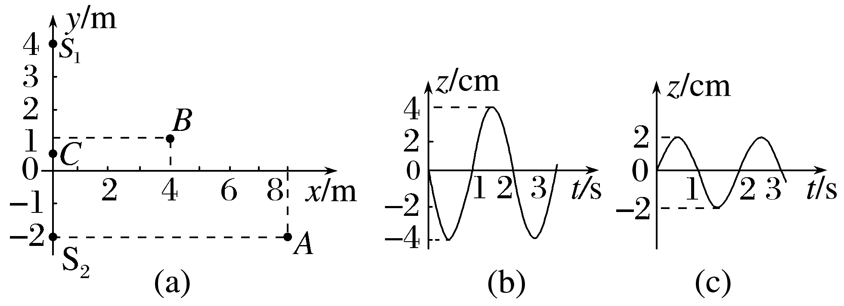

训练2、(2020·全国卷Ⅰ)(多选)在下列现象中，可以用多普勒效应解释的有( )
A．雷雨天看到闪电后，稍过一会儿才能听到雷声
B．超声波被血管中的血流反射后，探测器接收到的超声波频率发生变化
C．观察者听到远去的列车发出的汽笛声，音调会变低
D．同一声源发出的声波，在空气和水中传播的速度不同
E．天文学上观察到双星(相距较近、均绕它们连线上某点做圆周运动的两颗恒星)光谱随时间的周期性变化
训练3、(多选)图中S为在水面上振动的波源，M、N是水面上的两块挡板，其中N板可以上下移动，两板中间有一狭缝，此时测得A处水面没有振动，为使A处水面也能发生振动，可采用的方法是( )
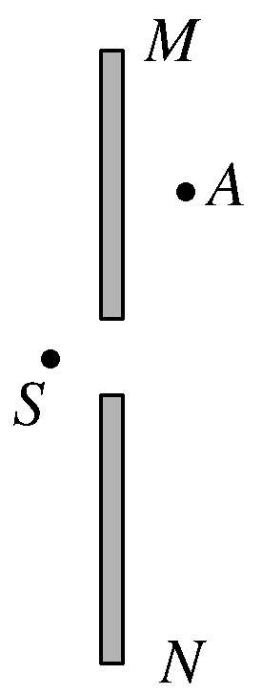
A．使波源的频率增大
B．使波源的频率减小
C．移动N使狭缝的间距增大
D．移动N使狭缝的间距减小
- 同步训练
1、(2021·北京高考)一列简谐横波某时刻的波形图如图所示。此后K质点比L质点先回到平衡位置。下列判断正确的是( )
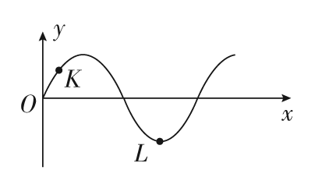
A．该简谐横波沿x轴负方向传播
B．此时K质点沿y轴正方向运动
C．此时K质点的速度比L质点的小
D．此时K质点的加速度比L质点的小
2、(多选)(2020·全国卷Ⅰ·34(1)改编)在下列现象中，可以用多普勒效应解释的有( )
A．天文学上观察到双星(相距较近、均绕它们连线上某点做圆周运动的两颗恒星)光谱随时间的周期性变化
B．超声波被血管中的血流反射后，探测器接收到的超声波频率发生变化
C．观察者听到远去的列车发出的汽笛声，音调会变低
D．同一声源发出的声波，在空气和水中传播的速度不同
3、(2020·天津卷·4)一列简谐横波沿x轴正方向传播，周期为T，t＝0时的波形如图所示．t＝$\frac{T}{4}$时( )
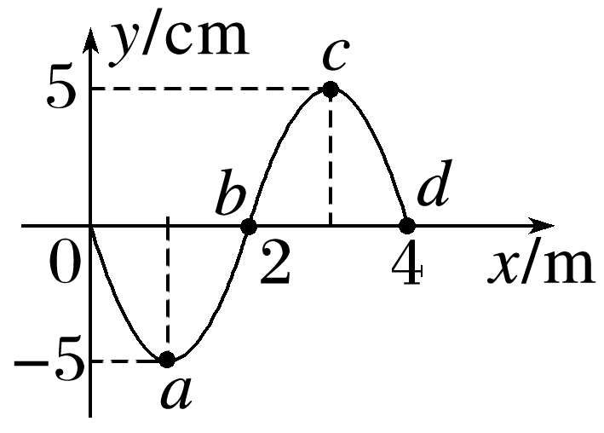
A．质点a速度方向沿y轴负方向
B．质点b沿x轴正方向迁移了1 m
C．质点c的加速度为零
D．质点d的位移为－5 cm
4、如图所示，一根柔软的弹性绳右端固定在竖直墙壁上，左端自由，在绳上每隔0.25 m标记一个点，分别记为A、B、C、D……。当用某一机械装置拉着绳子的端点A使其上下做简谐运动时，绳上便形成一列向右传播的简谐横波。若点A起振方向竖直向下，振幅为10 cm，设竖直向上为正方向，经0.3 s点A第一次达到正向最大位移处，此时点D恰好开始振动，忽略传播过程振幅的衰减，则关于这列波以下说法正确的是( )
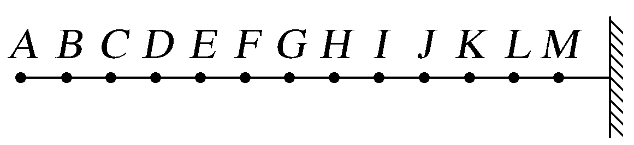
A．波长为2 m
B．传播速度为25 m/s
C．从点A开始振动，经过0.8 s点C只经历过一次波谷
D．从点A开始振动，经过0.9 s点G通过的路程为30 cm
5、如图所示的是观察水面波衍射的实验装置，AC和BD是两块挡板，AB是一个小孔，Q是波源，图中已画出波源所在区域波的传播情况，每两条相邻波纹(图中曲线)之间的距离表示一个波长，则对于波经过孔之后的传播情况，下列描述正确的是( )
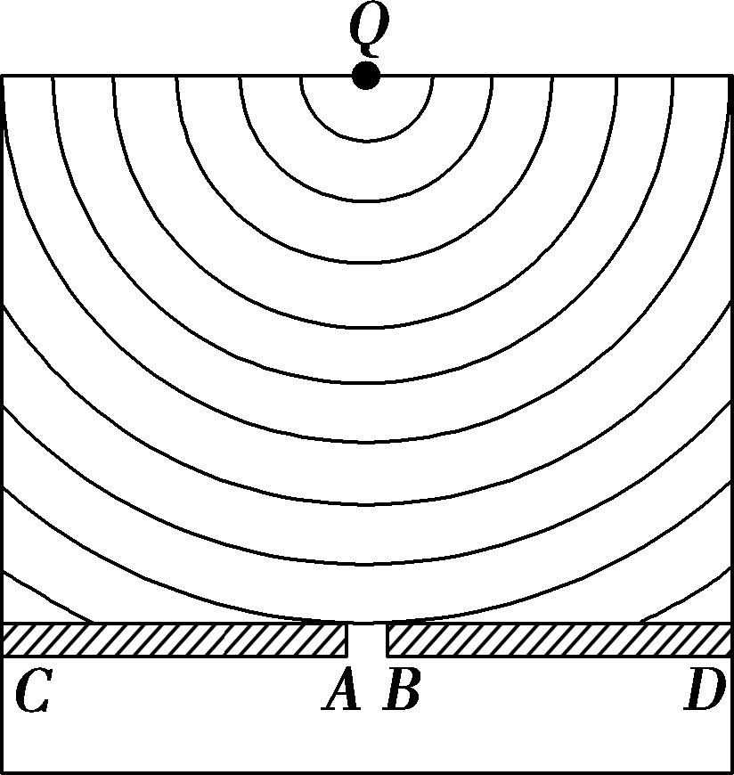
A．此时能观察到波明显的衍射现象
B．挡板前后波纹间距不相等
C．如果将孔AB扩大，还可观察到明显的衍射现象
D．如果孔的大小不变，使波源频率增大，能更明显观察到衍射现象
6、(多选)(2022·梧州3月联考)如图所示的是水平面上两列频率相同的简谐波在某时刻的叠加情况，图中实线为波峰，虚线为波谷。已知两列波的振幅均为2 cm，波速为4 m/s，波长为8 cm，E点是B、D和A、C连线的交点，下列说法中正确的是( )
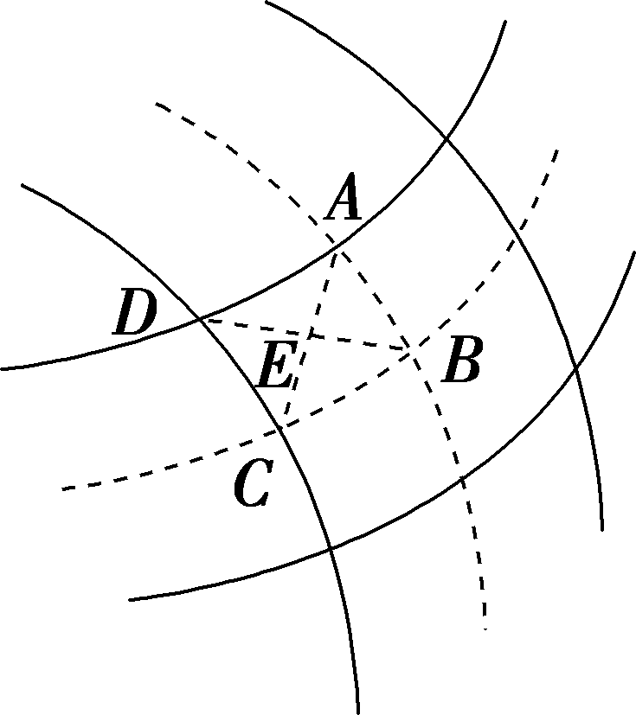
A．E处质点是振动减弱的点
B．B、D处两质点在该时刻的竖直高度差是8 cm
C．A、C处两质点经过0.01 s竖直高度差为0
D．经0.02 s，B处质点通过的路程是8 cm
7、一列沿x轴传播的简谐横波，在t＝0时的波形如图甲所示，P、Q是波上的两个质点，此时质点P沿y轴负方向运动。图乙是波上某一质点的振动图像。下列说法中正确的是( )
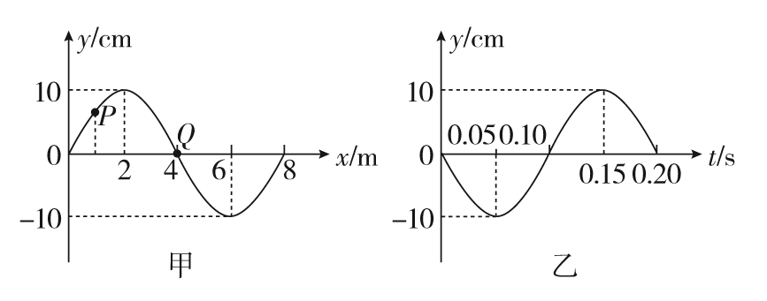
A．该波沿x轴负方向传播
B．图乙可能为Q点的振动图像
C．t＝0.10 s时，质点P沿y轴正方向运动
D．该波的波速为80 m/s
8、(多选)(2022·湖北省武汉市部分重点中学高三上8月联考)图甲为一列简谐横波在t＝0.10 s时刻的波形图，P是平衡位置在x＝1.0 m处的质点，Q是平衡位置在x＝4.0 m处的质点；图乙为质点Q的振动图像，下列说法正确的是( )
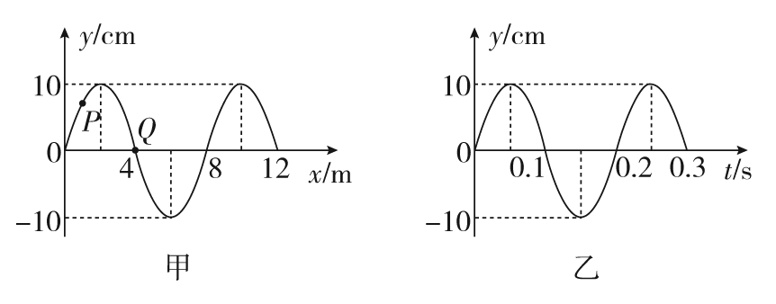
A．在t＝0.10 s时，质点Q向y轴正方向运动
B．在t＝0.25 s时，质点P的加速度方向与y轴正方向相同
C．从t＝0.10 s到t＝0.25 s，该波沿x轴负方向传播了6 m
D．从t＝0.10 s到t＝0.25 s，质点P通过的路程为30 cm
9、[2021·全国甲卷，34(2)]均匀介质中质点A、B的平衡位置位于x轴上，坐标分别为0和x_{B}＝16 cm。某简谐横波沿x轴正方向传播，波速为v＝20 cm/s，波长大于20 cm，振幅为y＝1 cm，且传播时无衰减。t＝0时刻A、B偏离平衡位置的位移大小相等、方向相同，运动方向相反，此后每隔Δt＝0.6 s，两者偏离平衡位置的位移大小相等、方向相同。已知在t₁时刻(t₁>0)，质点A位于波峰。求：
(1)从t₁时刻开始，质点B最少要经过多长时间位于波峰；
(2)t₁时刻质点B偏离平衡位置的位移。

10、在一列沿水平直线传播的简谐横波上有相距4 m的A、B两点，如图甲、乙分别是A、B两质点的振动图像．已知该波波长大于2 m，求这列波可能的波速．
